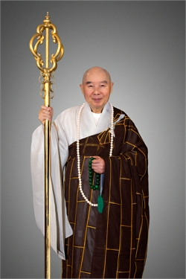

Lời nhắn nhủ của Hòa thượng thượng Tịnh hạ Không

Khi tai kiếp đến, người đáng ở sẽ được ở, người đáng đi thì phải đi. Sống chết đều có số, phú quý mạng đã định, tránh không được, thoát không khỏi. Người số mạng không bị nạn, dù đại tai kiếp đến, vẫn được sống sót bình an. Điều duy nhất ở hiện tại có thể tự cứu và độ tha, chính là nghe “Đại Kinh Giải”, y giáo phụng hành, lão thật niệm Phật, buông xả vạn duyên, cầu sanh Tịnh Độ. Công đức niệm Phật bất khả tư nghì. Chỉ có niệm Phật sửa lỗi mới giảm bớt tai nạn, những phương pháp khác không còn kịp nữa rồi. Diệt trừ vọng niệm, nhất thiết đều tuỳ duyên là tốt.

Ngày 12 tháng 4 năm 2011.

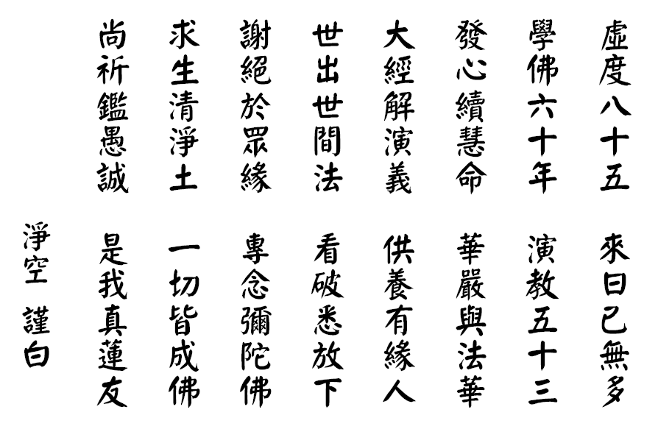

Hư độ bát thập ngũ  Lại viết dĩ vô đa  Học Phật lục thập niên  Diễn giáo ngũ thập tam  Phát tâm tục huệ mạng  Hoa Nghiêm và Pháp Hoa  Đại Kinh Giải Diễn Nghĩa  Cúng dường hữu duyên nhân  Thế, xuất thế gian pháp  Khán phá tức buông xả  Tạ tuyệt ư chúng duyên  Chuyên niệm Di Đà Phật  Cầu sanh Thanh Tịnh Độ  Nhất thiết giai thành Phật  Thượng khẩn giám ngu thành  Thị ngã chơn Liên Hữu. | Tạm dịch:  Đã sống tám mươi lăm  Số ngày chẳng còn nhiều  Học Phật sáu mươi năm  Diễn giáo năm mươi ba  Phát tâm kế huệ mạng  Hoa Nghiêm và Pháp Hoa  Đại Kinh Giải Diễn Nghĩa  Cúng dường người hữu duyên  Thế, xuất thế gian pháp  Nhìn thấu tức buông xả  Tạ tuyệt với chúng duyên  Chuyên niệm Phật Di Đà  Cầu sanh Thanh Tịnh Độ  Nhất thiết đều thành Phật  Mong cầu hiểu lòng thành  Là chân Liên Hữu của ta.
Thích Tịnh Không hiệp thập.

